金陵科技学院勤工助学-学生操作手册
目录
1 如何进入网上办理大厅 1
1.1 步骤一：访问系统 1
1.2 步骤二：系统登陆 2
1.3 步骤三：访问勤工助学应用 2
2 勤工助学系统功能应用 3
2.1 申请 3
2.2 查看 4

如何进入网上办理大厅

步骤一：访问系统
打开浏览器，输入网址：http://ehall.jit.edu.cn进入到“金陵科技学院网上办事大厅”，点击系统“登陆”进行身份认证登陆。
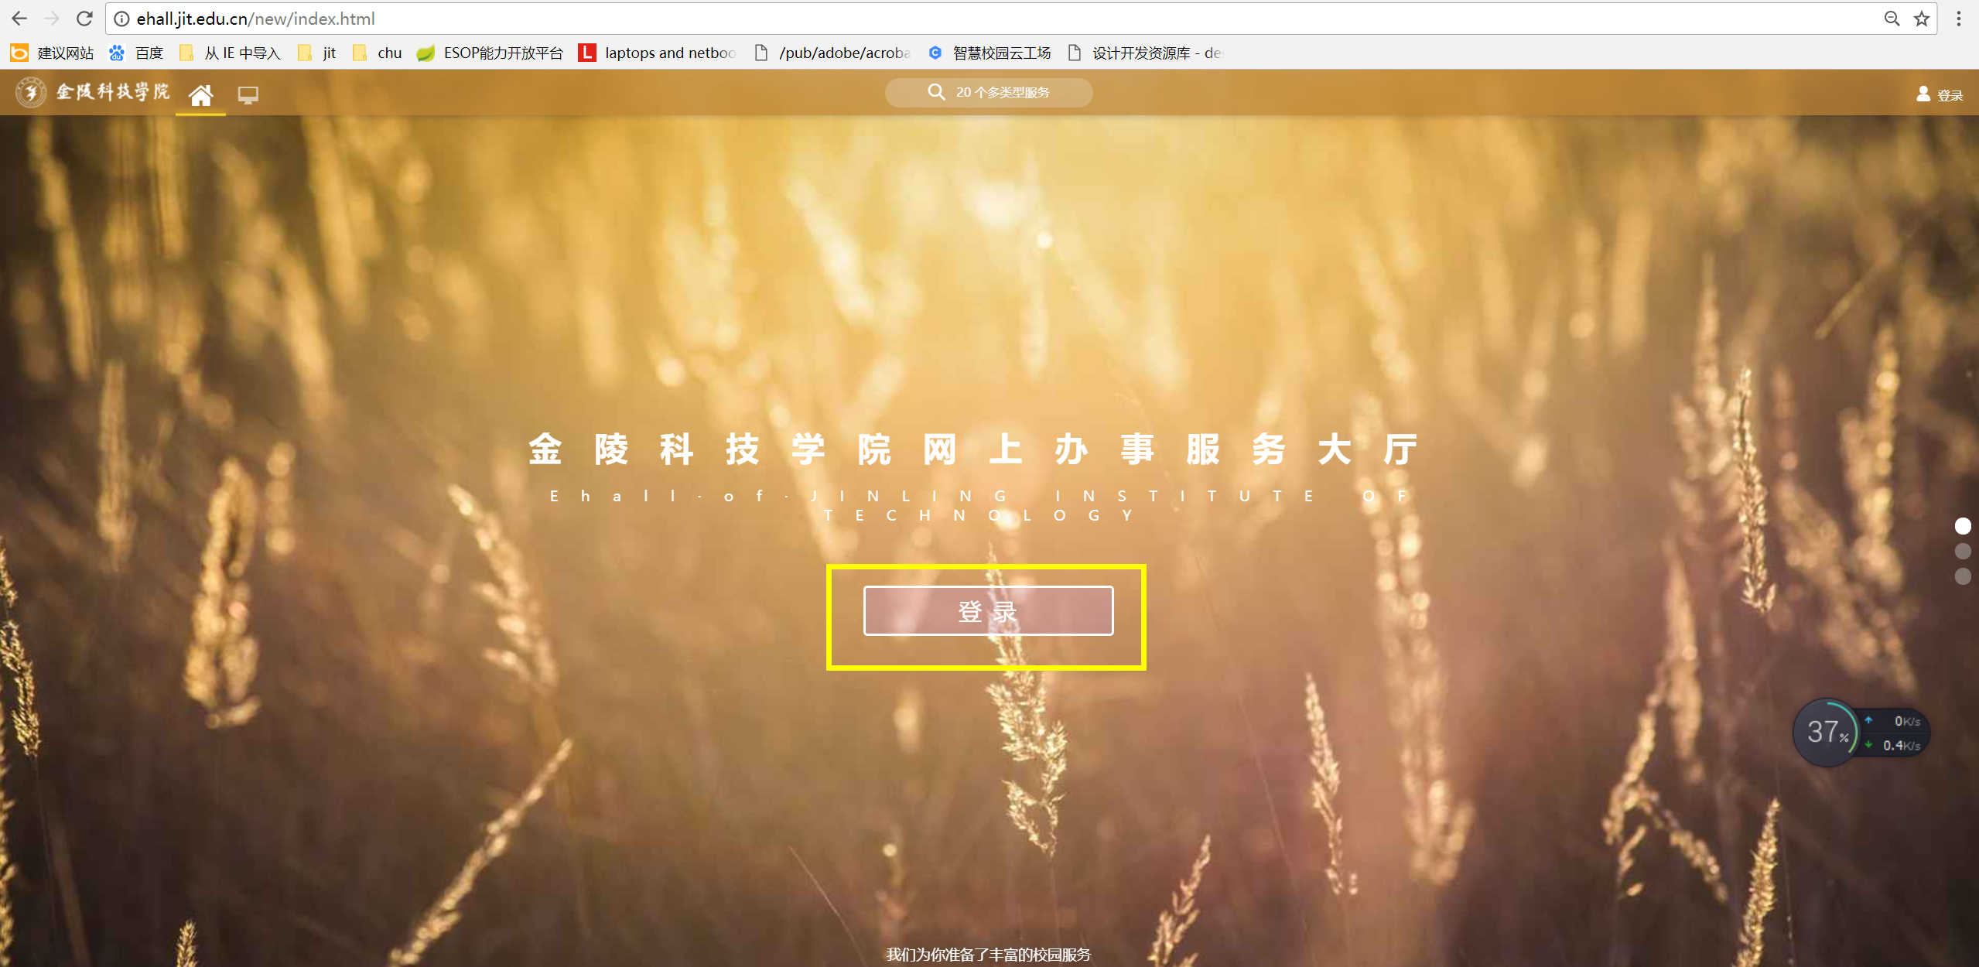
注：网上办事大厅只支持IE9/10/11、edge13/14、Chrome50/52、360安全浏览器v8.1*、360极速浏览器v8.5*，且360浏览器请使用极速模式，若在不支持的浏览器中打开，平台会给出不支持的提示并提供浏览器下载及支持浏览器的列表，如图：


步骤二：系统登陆
身份认证登陆界面输入用户名和密码，用户名为学号，密码初始为个人身份证后6位，具体登陆帮助详见界面下方的“登陆提示”。点击“登录”通过身份认证即可登陆到网上办事大厅首页面。
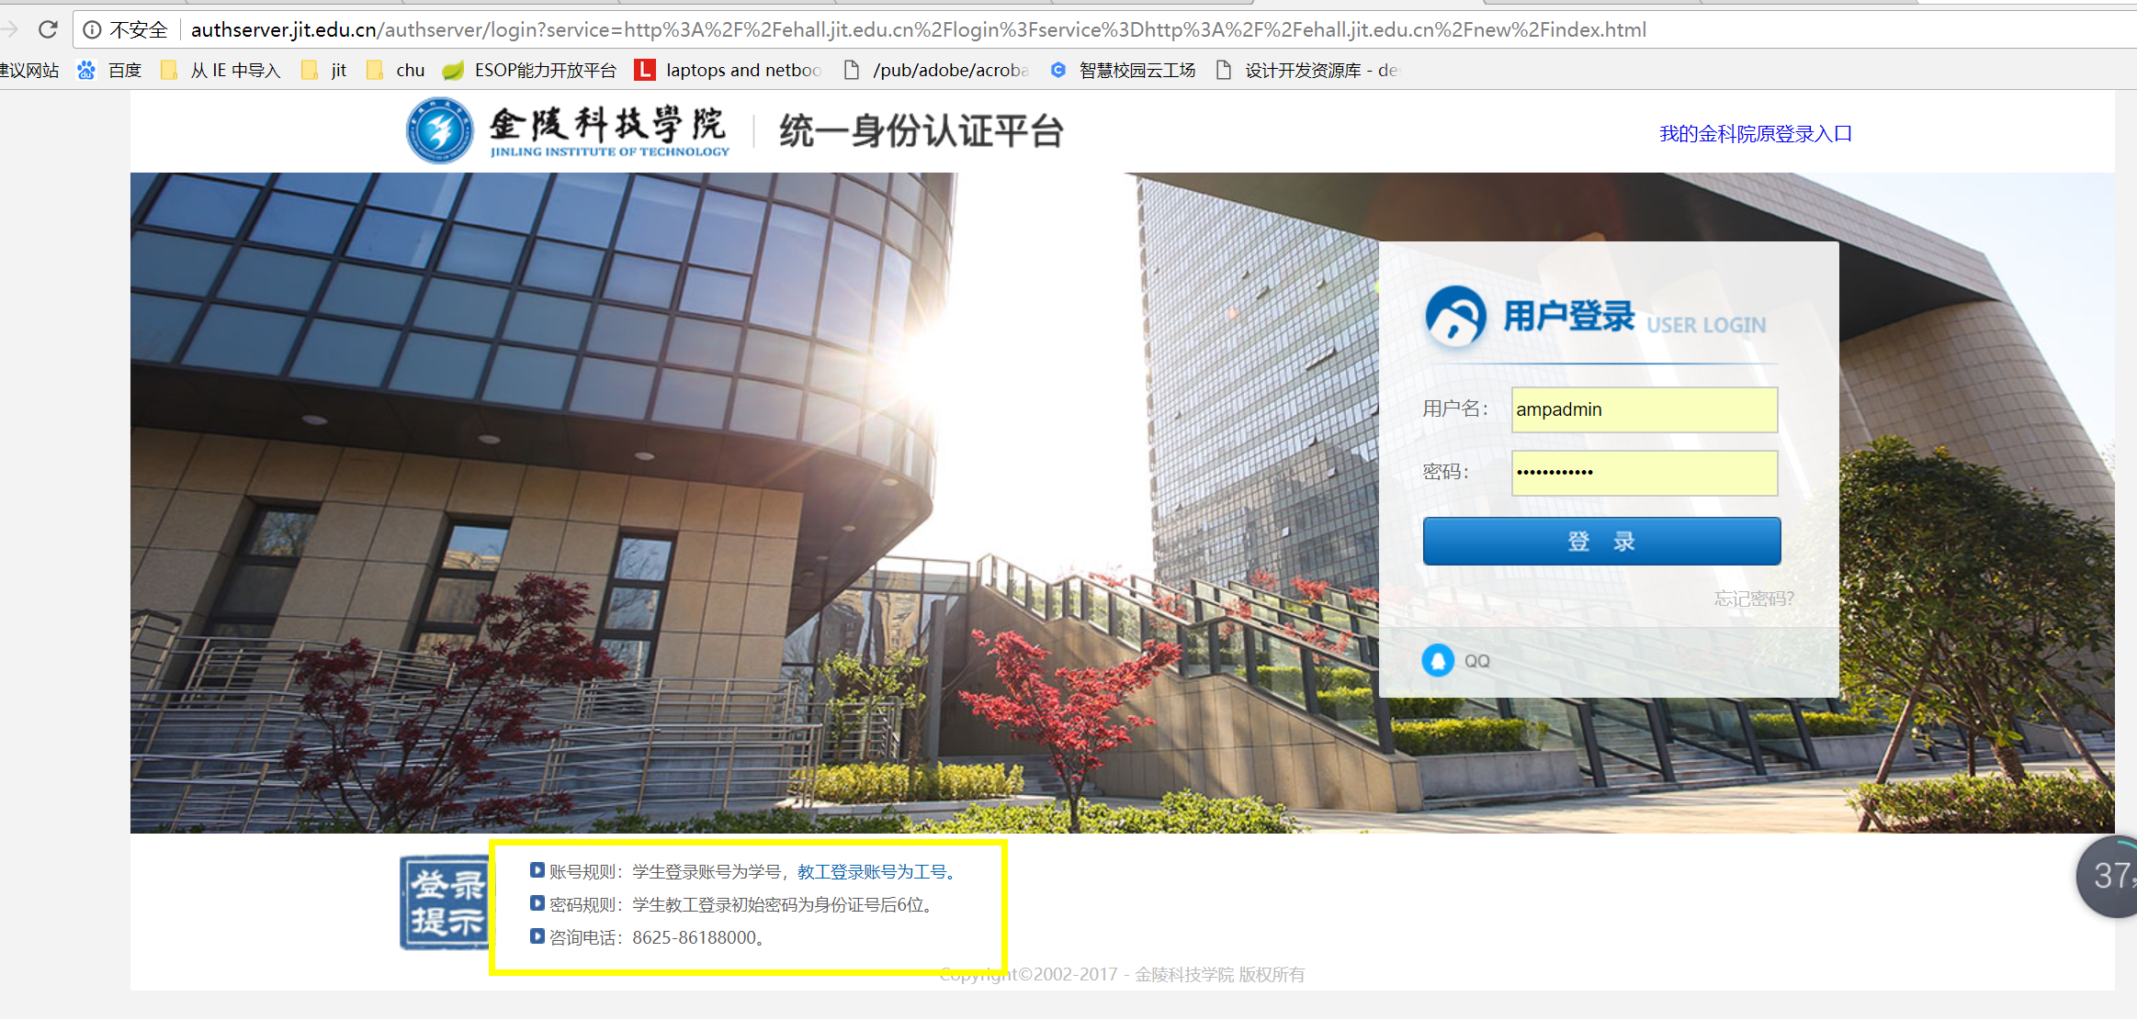

步骤三：访问勤工助学应用
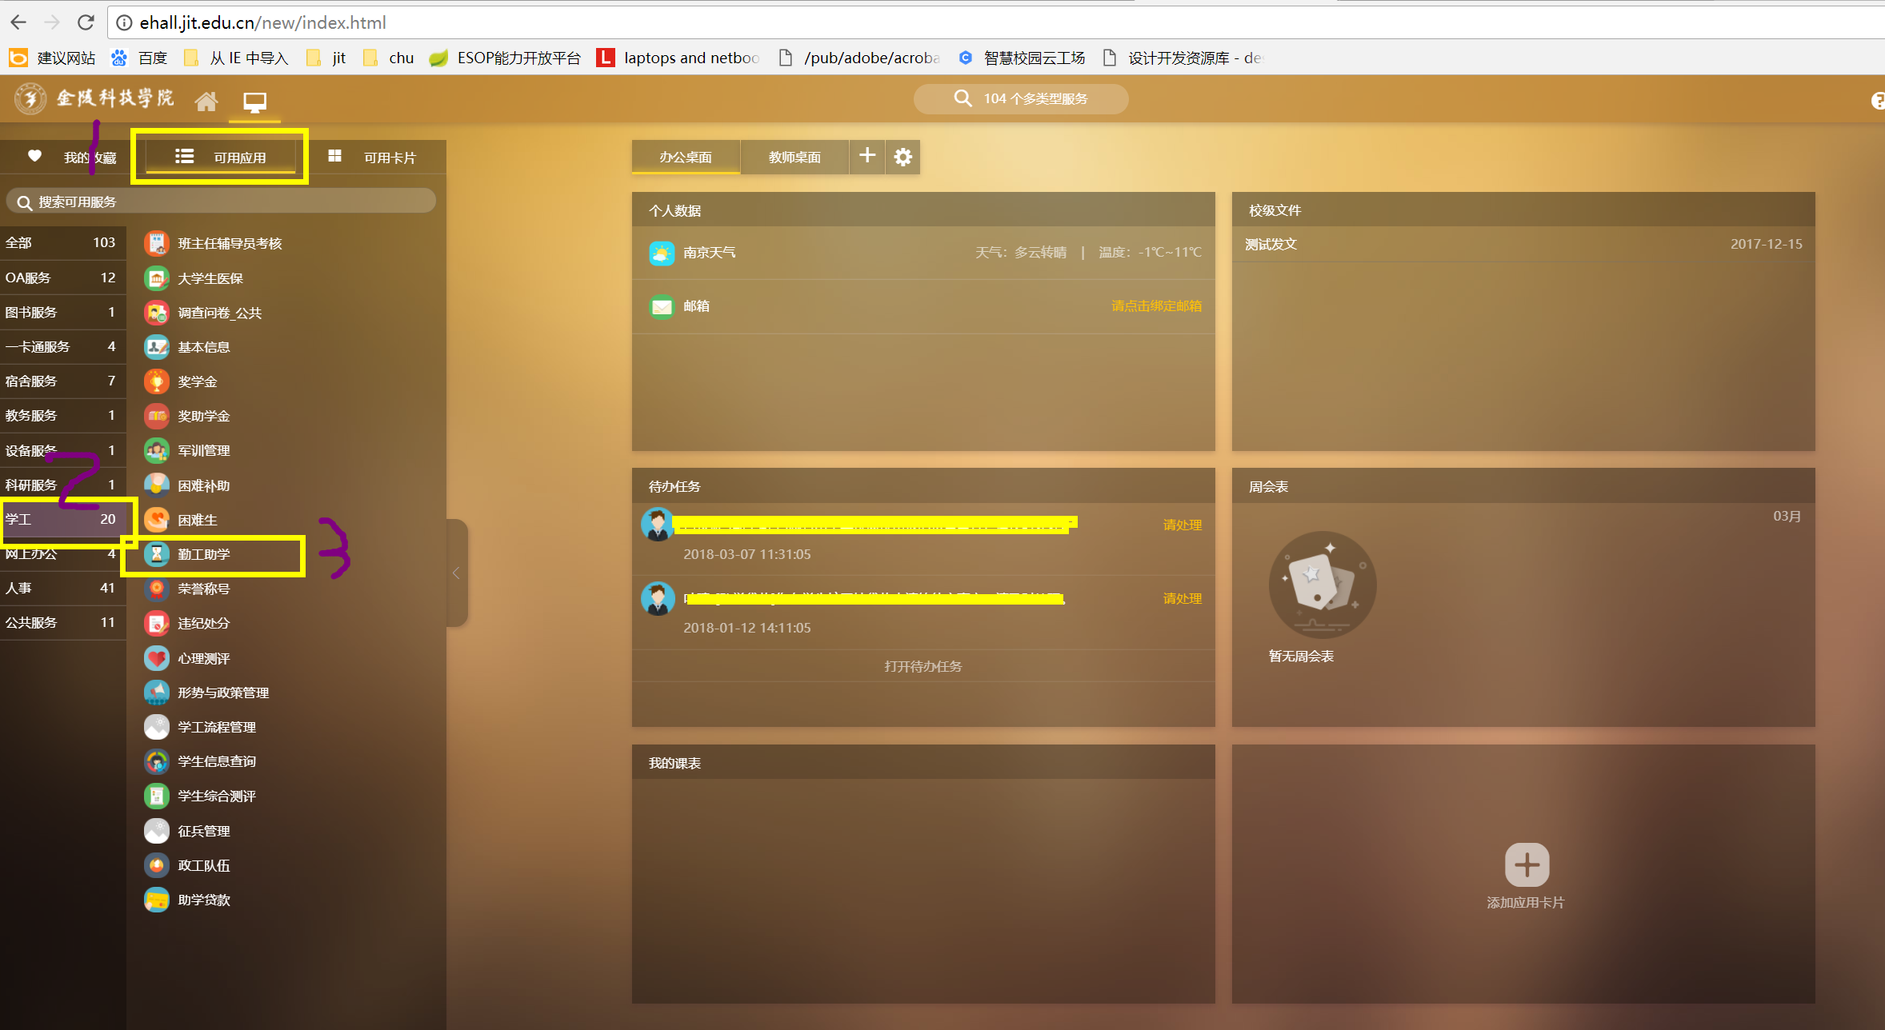
点击“可用应用”——>学工——勤工助学。

勤工助学系统功能应用

申请

点击“申请新岗位”按钮显示所有可申请的岗位，如下图：
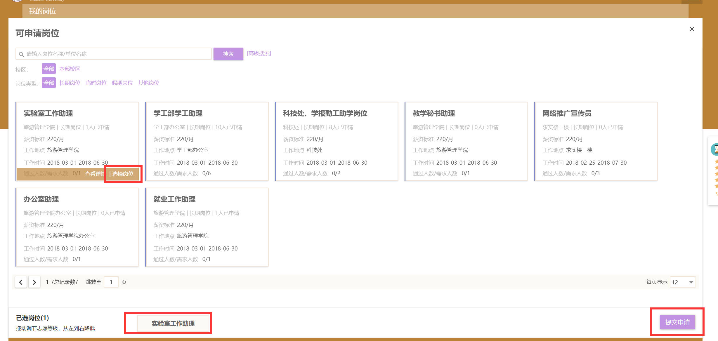
鼠标放到某个岗位上会显示“选择岗位”，点击后将在已选岗位里显示。“查看详情”可以查看岗位的详细信息。确认无误后点击“提交申请”按钮。弹出如下图所示界面，填写手机号码、申请理由、是否服从调剂后，点击“申请”按钮即可。
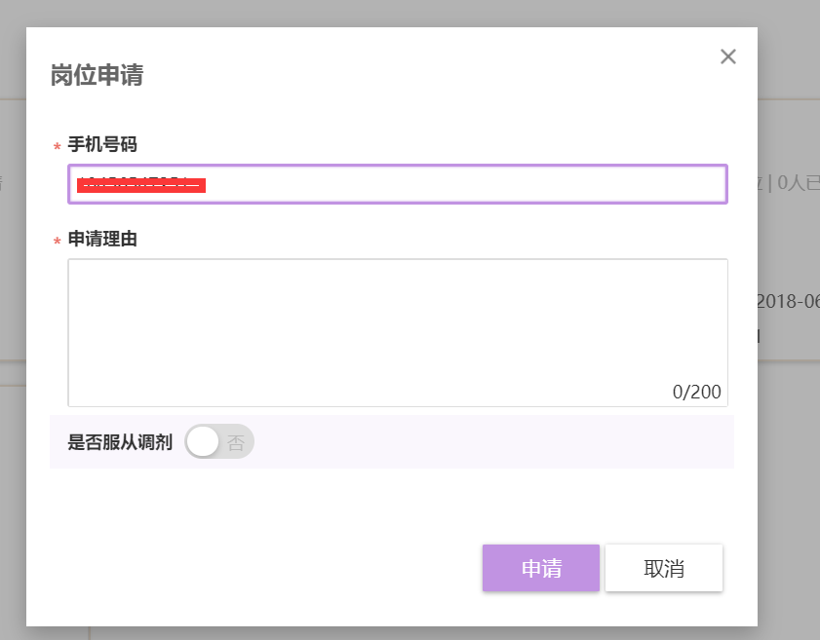

查看

查看申请记录可以查看已申请的岗位信息，如下图：


